ПРЕСС-РЕЛИЗ
Жители Кубани смогут самостоятельно узнать рассчитанную кадастровую стоимость своих объектов недвижимости

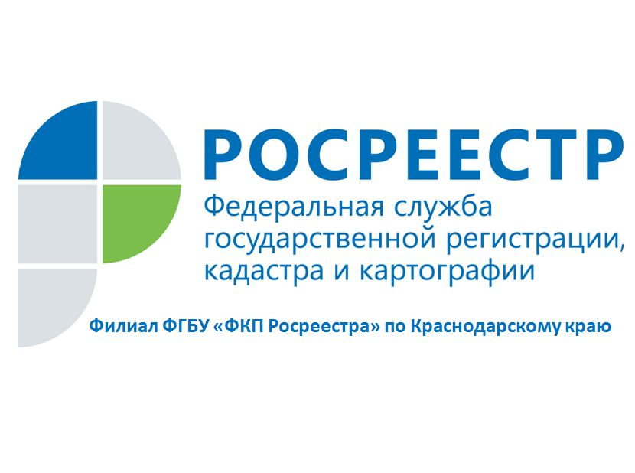
1 августа направлен на проверку в центральный аппарат Росреестра предварительный отчет об итогах государственной кадастровой оценки объектов недвижимости на территории Краснодарского края 2018 с учетом поступивших на данный момент замечаний.

Вступивший в силу 1 января 2017 г. ФЗ № 237 «О государственной кадастровой оценке», полномочия по определению кадастровой стоимости объектов недвижимости целиком и полностью передал субъектам Российской Федерации. На уровне каждого региона созданы специализированные организации, которые и занялись этой работой. В Краснодарском крае полномочия на проведение кадастровой оценки недвижимости распоряжением главы администрации (губернатора) Краснодарского края переданы в Краевое БТИ. Специалисты Учреждения массовым методом по методикам, разработанным Министерством экономического развития приступили к работе в сентябре 2017 года.
Проведению кадастровой оценки предшествовал большой подготовительный этап сбора, обработки и систематизирования информации. Существенным критерием при определении кадастровой стоимости недвижимости является год постройки, материал стен здания или сооружения, этажность, площадь, место расположения. Специалистами Краевого БТИ проведена кадастровая оценка по данным, которые внесены в Единый государственный реестр объектов недвижимости (ЕГРН). В этом году специалисты оценили 2 млн. 823 тыс. 928 объектов капитального строительства и земельных участков из состава земель лесного и водного фонда.
Предварительные результаты кадастровой стоимости жилого фонда (квартиры, жилые дома) имеют тенденцию к снижению их стоимости. В целом полученные предварительные результаты соответствуют среднерыночным значениям стоимости, сложившейся на рынке недвижимости Краснодарского края. И именно они содержат сведения о будущей кадастровой оценке, которая станет одним из определяющих факторов при формировании налога на имущество в ближайшие годы.
После проверки Росреестром — обязательного этапа подготовки отчётных документов — результаты кадастровой оценки объектов недвижимости Краснодарского края 2018 будут размещены в фонде данных государственной кадастровой оценки.
Одновременно напоминаем, что на сегодняшний день жители Кубани могут самостоятельно ознакомиться с кадастровой стоимостью своих объектов недвижимости и массой другой полезной информацией, касающейся кадастровой оценки. Для этого на интернет-сайте государственных услуг Росреестра (rosreestr.ru), во вкладке «Деятельность» реализован удобный раздел «Кадастровая оценка», где каждый пользователь имеет возможность подробно ознакомиться с процессами определения кадастровой стоимости, критериями и особенностями, влияющими на ее величину, и все о том как, и где оспорить кадастровую стоимость.
___________________________________________________________________________________________________

Пресс-служба филиала ФГБУ «ФКП Росреестра» по Краснодарскому краю

